
TARIFFE AEREE SU MISURA DEL PROFILO PASSEGGERO?
Una insolita indagine ha preso il via negli Stati Uniti a carico di tre maggiori vettori aerei a stelle e strisce e, guarda caso, in essa appare coinvolta la onnipresente IA.
La Federal Trade Commission (FTC) ha ordinato a Delta Air Lines, United Airlines e JetBlue di fornire spiegazioni su come vengono determinati i prezzi dei loro biglietti messi in vendita.
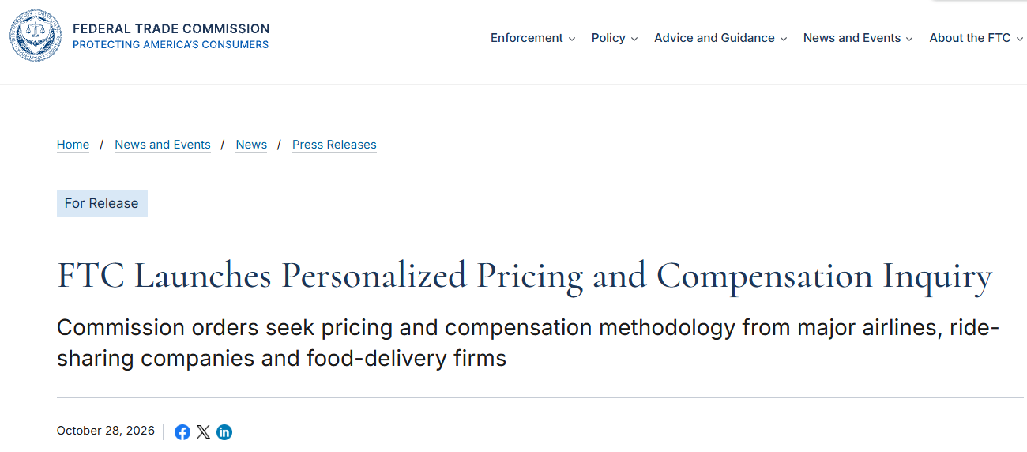

L’indagine avviata prende spunto dal sospetto che i dati personali dei clienti vengano usati per applicare tariffe personalizzate. L’inchiesta è partita in quanto negli ultimi mesi le compagnie aeree statunitensi sono state criticate per aver sempre più utilizzato sistemi di pricing basati su IA, provocando accuse di "tariffazione di sorveglianza" ovvero il dubbio di offrire tariffe “profilate” individualmente. Ora, malgrado le tre compagnie aeree abbiano negato le accuse loro mosse, hanno 45 giorni per spiegare le metodologie di prezzo da loro applicate e rivelare se le informazioni disponibili sui clienti abbiano davvero un ruolo nel determinare le tariffe che vengono imposte ai passeggeri.
Le azioni nei confronti delle aerolinee sono state emesse ai sensi della Sezione 6(b) della FTC Act, che secondo l'agenzia FTC consentirà di "esaminare la metodologia opaca" che alcune aziende utilizzano per addebitare i propri clienti. Qualora un’azienda non fornisca le informazioni richieste, la Commissione ha il potere di imporne l’adempimento dinanzi a un tribunale federale.
Come è noto, le compagnie aeree sono libere di determinare a loro piacimento la tariffa aerea di vendita e ciò da quando nel 1978 prese il via la deregulation dei cieli e il cartello tariffario della IATA cadde. Di fatto nessuno ha mai portato in tribunale un vettore aereo per una tariffa troppo alta. Ma ora l’apparizione in scena della cosiddetta Intelligenza Artificiale (IA) ha rivoluzionato lo scenario e sul mercato è sorto il dubbio che la singola tariffa aerea proposta via computer a uno specifico soggetto possa venir influenzata dalle “notizie” che la compagnia possiede su quel passeggero.
Oltre alle tre compagnie aeree vi sono altre sei aziende sotto controllo, tra cui le società di ride-hailing Uber e Lyft, le piattaforme di consegna DoorDash e Instacart, nonché i punti vendita Target e Walmart. Per questi soggetti le finalità dell’indagine differiscono: mentre le compagnie aeree in genere corrispondono ai propri dipendenti uno stipendio trasparente, le aziende di ride-sharing e di consegna di cibo a domicilio possono offrire ai propri lavoratori compensi variabili basati su formule poco cristalline. Queste aziende possono ricorrere a sistemi di retribuzione personalizzati basati sui dati personali dei propri autisti, quali ad esempio l’utilizzo del telefono o la cronologia delle offerte accettate in passato. Le ordinanze dell’FTC richiedono a tali aziende di documentare i dati, gli strumenti e le procedure utilizzati per adeguare o stabilire la retribuzione e i prezzi. Anche su tali fronti comunque si vuole appurare se il prezzo di un biglietto, di consegna di cibo a domicilio o di altri prodotti o servizi vari da un consumatore all’altro in base a fattori quali la partecipazione a programmi fedeltà o l’analisi dei dati personali da parte di algoritmi di superintelligenza.
Alle tre compagnie aeree è stato chiesto di spiegare eventuali metodi di prezzo che utilizzano i dati dei clienti e di mostrare se e come ciò influisce sulle tariffe finali applicate. Delta ha ricevuto critiche per aver utilizzato uno strumento di "pricing dinamico" in collaborazione con la società israeliana di intelligenza artificiale Fetcherr, ma nega fermamente che lo strumento utilizzi dati personali per determinare i prezzi. Nel frattempo, JetBlue affronta una causa collettiva a seguito di uno scambio virale sui social media, in cui la compagnia aerea ha consigliato a un cliente che aveva subito un aumento di tariffa di 230 dollari, di cancellare i cookie o prenotare usando una finestra in incognito. Questa indagine in realtà copre più del semplice prezzo base del biglietto, esaminando anche come vengono calcolati sconti e promozioni, inserendo offerte di upgrade a pagamento e vendite mirate a tariffe. Secondo Peter Carter, vicepresidente e Chief External Affairs Officer di Delta, lo strumento di IA riceve solo informazioni sulla domanda a livello di rotta e sul mercato, mentre le tariffe che Delta pubblica in seguito non tengono conto dei dati personali dei clienti. Anche JetBlue ha respinto le accuse nella sua causa, sostenendo che le tariffe sono determinate dalla domanda e dalla disponibilità dei posti e sono le stesse per tutti coloro che prenotano tramite il suo sito web e l'app. Nel frattempo, United non ha ancora commentato pubblicamente l’azione intrapresa dalla FTC.
Da parte nostra vorremmo ricordare come la tariffa aerea venga da troppo tempo ormai influenzata da aggiunte corollarie che di fatto vanificano la tariffa proposta in prima battuta, quella che cattura l’attenzione. In qualità di utenti del mezzo aereo troviamo che il ben noto asterisco che accompagna la tariffa il quale significa “a partire da” è un sintomo della poca chiarezza commerciale che accompagna l’applicazione della tariffa aerea.

Se il consumatore viene davvero “manipolato” ricorrendo alla conoscenza che il venditore ha sulle sue abitudini, troviamo però altrettanto grave che al consumatore venga proposta una “tariffa-allodola” la quale non corrisponderà mai a quanto lui, alla fine del processo di prenotazione, avrà realmente sborsato per acquistare il biglietto.

02/11/2026
Aviation-Industry-News.com

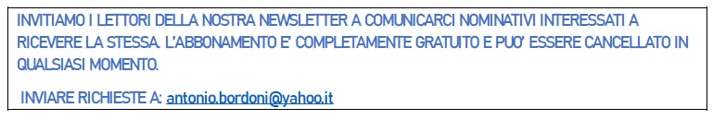




info@ibneditore.it

